Муниципальное казённое дошкольное образовательное учреждение
«Уксянский детский сад «Рябинушка»
Творческий отчёт о проведении в 1 младшей «Б» группе
«Книжкиной недели»
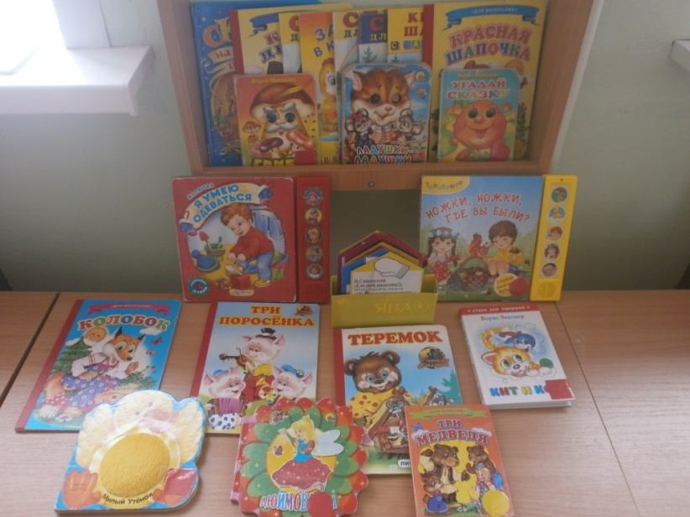
Воспитатель: Латышева Т.В

«Книжкина неделя»
Цель: Развивать интерес к литературным произведениям и желание слушать и рассматривать книги. Расширять представления о книгах. Воспитывать доброжелательное отношение к книгам.

Для маленького ребенка путь в мир литературы лежит через рассказывание взрослых и чтение ими книг. Для малыша книга - это дверца в большой мир, полный чудес, тайн, подвигов; это первый эмоциональный опыт постижения добра и зла, справедливости, отваги и многого другого. Как сделать так, чтобы глаза маленьких слушателей загорелись под впечатлением услышанного, внимание было сосредоточено на воспитателе и хотелось бы слушать и слушать этот чудесный текст? Ясно, что воспитатель должен обладать определенными навыками чтеца. Именно его увлеченность, понимание им авторской позиции, сюжета, идейного замысла писателя будут формировать устойчивый интерес дошкольников к художественной литературе.
Для привлечения внимания детей к книге мной была организована выставка «Моя любимая книга», из принесённых книг детьми из дома. В группе вместе со всеми детьми мы рассматривали иллюстрации принесённых книг, читали их. Обсуждали сюжет сказки, её героев.
Так же использовались следующие формы работы с книгой:
-разучивание подвижных и хороводных игр;
- использование игр и упражнений: "Угадай сказку" (по отрывку, по иллюстрации); «Угадай, кто я»; "Назови героев любимой сказки";
- подбор загадок по сказкам;
-Чтение, показ русских народных сказок: «Курочка Ряба», «Теремок», «Колобок» (фланелеграф, настольный театр, рассматривание иллюстраций к сказкам).
-Дидактические и настольные игры: «Назови сказку»
-Игра – драматизация по сказке «Колобок», «Репка», «Теремок»
-Просмотр мультфильмов

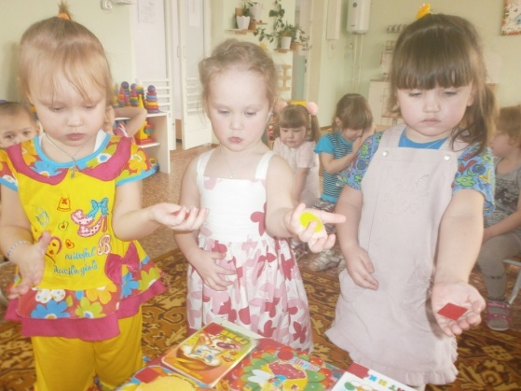
-Сюжетно- ролевая игра «Магазин»

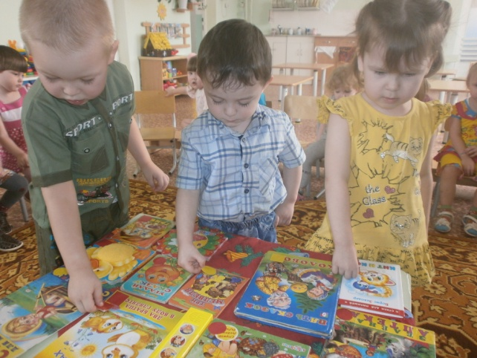
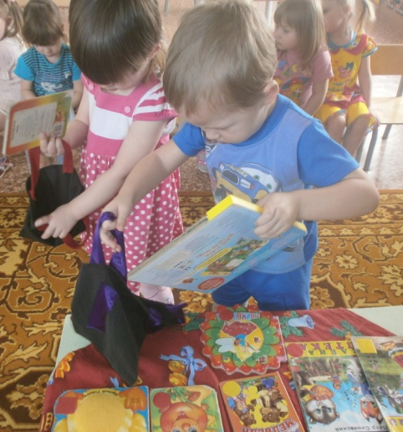

Тает снег, клокочут годы, звонко птицы гомонят
По- весеннему сегодня расцвели глаза ребят.
Очень любят праздник книжки
И девчонки, и мальчишки.
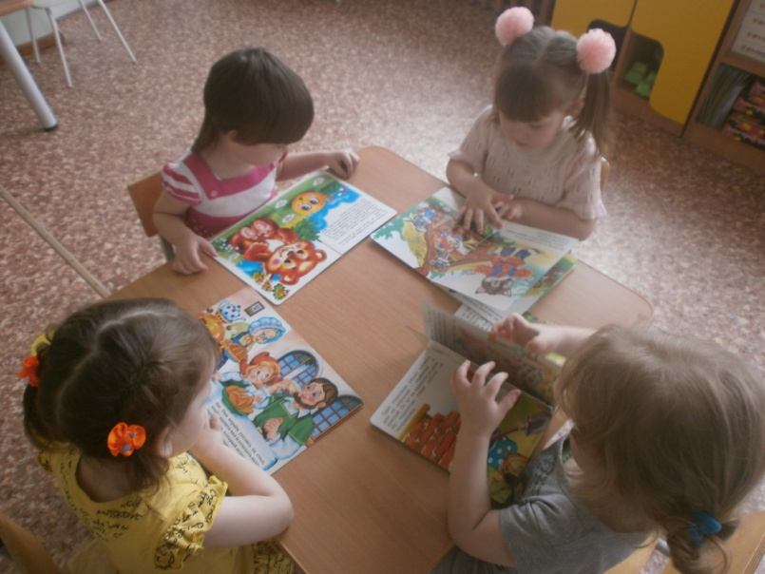

Книга-первый, книга- верный,
Книга- лучший друг ребят.
«Нам никак нельзя без книжки!»-
Все ребята говорят.

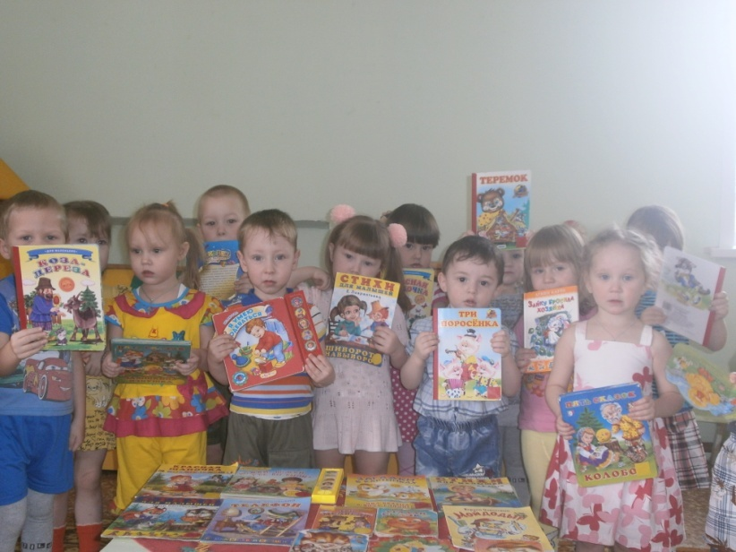
Книгу первую мою берегу я и люблю,
Хоть пока и по слогам я её читаю сам-
И с конца, и с серединки в ней красивые картинки
Есть стихи, рассказы, песни
С книгой жить мне интересней.

